**גלוונומטר טנגנטי**

מגישה: שירה בנישטי

* **מטרת הניסוי:** חקירת השדה המגנטי במרכז לולאה מעגלית נושאת זרם, תלותו בעוצמת הזרם ובמספר הכריכות. מתוצאות הניסוי חישוב הרכיב האופקי של השדה המגנטי הארצי.
* **התיאוריה שבבסיס הניסוי:** בניסוי זה שני חלקים, בחלק הראשון נבדוק את תלות השדה המגנטי בזרם ובשני נבדוק את תלותו במספר הכריכות.

המצפן יוצב במרכז הלולאה כך שהשדה המגנטי של כדה"א והשדה הנוצר במרכז הלולאה יהיו מאונכים אחד לשני. במצב זה מישור הכריכות מקביל לרכיב האופקי של השדה המגנטי ארץ. כתוצאה מכך מחט המצפן תסטה בזווית לכיוון השדה המגנטי השקול כך שמתקיים:

$tan\left(α\right)=\frac{B_{I}}{B_{E}}$ כאשר BE- ש"מ ארצי, BI- ש"מ הנוצר בתוך הסליל.

כידוע לנו שדה מגנטי במרכז סליל מעגלי דק בעל רדיוס r ו-N כריכות מחושב ע"י הנוסחה: $B_{I}=\frac{μ_{0}NI}{2πr}→B_{I}=\frac{μ_{0}I}{2πr}$.

כשנציב נקבל: $tan\left(α\right)=\frac{\frac{μ_{0}I}{2πr}}{B_{E}}=\frac{μ_{0}I}{2πr∙B_{E}}$.

לכן נצפה לתלות קווית בין טנגנס זווית הסטייה לזרם/ למספר הכריכות בהתאמה לחלקי הניסוי.

מתוצאות הניסוי נחשב את הרכיב האופקי של השדה המגנטי הארצי עפ"י שיפועי הגרפים.

* **רשימת ציוד:**
* מקור מתח ישר בתחום 0-12 וולט.
* גלוונומטר טנגנטי.
* מצפן.
* נגד משתנה
* אמפרמטר בתחום 0-5 אמפר.
* תיילים.
* מצבט תנין.
* **תיאור מערכת הניסוי:**

נבנה מעגל חשמלי בו נחבר בטור את מקור המתח לאמפרמטר ולגלוונומטר הטנגנטי ולבסוף לראוסטט.

גלוונומטר טנגנטי

ראוסטט

A

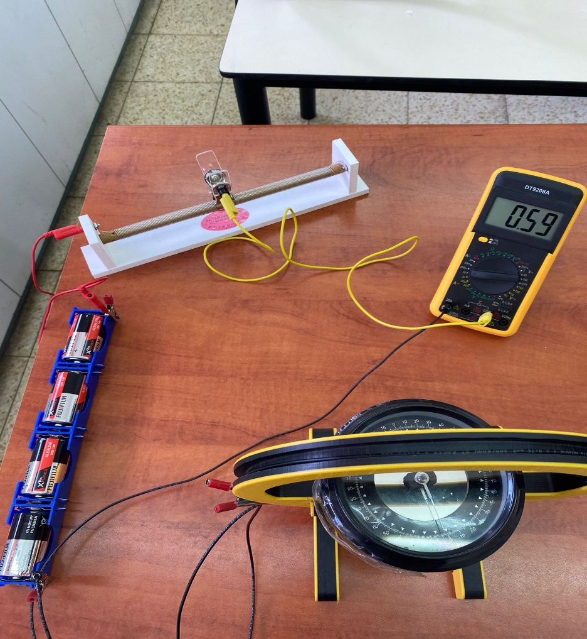

* **תיאור מהלך הניסוי:**

את התיל הארוך מלפפים סביב הטבעת. שמים על לוח שבמרכז הלולאה מצפן, ומכוונים את המערכת כך שמישור הטבעת יהיה מכוון לכיוון-צפון דרום.

כיול המצפן- מחברים את המעגל ובודקים מהי סטיית המחט, הופכים את כיוון הזרם (מחליפים בין הדקי הפלוס והמינוס של מקור המתח) ושוב בודקים אם סטיית המחט שווה.

נמדוד את קוטר טבעת האלומיניום ונחשב את הרדיוס (מדידת הקוטר מקטינה את אחוזי השגיאה).

חלק א'- תלות השדה המגנטי בזרם-

כורכים את התיל סביב טבעת האלומיניום, מספר כריכות קבוע (כך שהשדה המגנטי יהיה מורגש).

מזיזים את המגע הנייד של הראוסטט על מנת לשנות את ההתנגדות הכוללת של המעגל ובכך לשנות את הזרם במעגל, עפ"י חוק אום I=V\R.

הזרם משתנה= השדה המגנטי במרכז הטבעת משתנה= השדה המגנטי השקול משתנה= זווית סטיית המצפן משתנה.

עפ"י התיאוריה נצפה לקבל את הקשר: $tan\left(α\right)=\frac{μ_{0}IN}{2πr∙B_{E}}$ כאשר הזרם משתנה ומספר הכריכות קבוע.

חלק ב': תלות השדה המגנטי במספר הכריכות-

משנים את מספר כריכות התיל סביב טבעת האלומיניום ומודדים את זווית הסטייה, לא מזיזים את המגע הנייד של הראוסטט כדי שהזרם יישאר קבוע.

עפ"י התיאוריה נצפה לקבל את הקשר: $tan\left(α\right)=\frac{μ_{0}IN}{2πr∙B_{E}}$ כאשר מספר הכריכות משתנה והזרם קבוע.

* **שגיאות אפשרויות:** חוסר דיוק המדידות בעין, קיים גם חיכוך במצפן, המערכת זזה, הליפוף לא היה טוב, קיימים שדות מגנטים אשר השפיעו על הזווית ועוד.
* **תוצאות הניסוי:**

חלק ראשון -

(שינוי הזרם)

|  |  |  |
| --- | --- | --- |
| **זרם (A)** | **אלפא (מעלות)** | **טנגנס אלפא** |
| **0** | **0** | **0** |
| **0.31** | **15** | **0.268** |
| **0.4** | **19** | **0.344** |
| **0.47** | **23** | **0.424** |
| **0.6** | **29** | **0.554** |
| **0.74** | **34** | **0.6745** |
| **0.81** | **37** | **0.75** |
| **0.98** | **42** | **0.9** |
| **1.13** | **47** | **1.07** |
| **1.28** | **50** | **1.192** |

* **ניתוח תוצאות הניסוי:**

הגרף שהתקבל הוא גרף ליניארי המעיד על יחס ישר בין טנגנס זווית הסטייה לזרם הזורם במעגל, n הפונקציה זניח.

מחט המצפן סוטה לכיוון השדה המגנטי השקול שמיוצג כך :

$$B_{tot}$$

$$B_{E}$$

$$α$$

$$B_{I}$$

כאשר $B_{I}$ מייצג את השדה המגנטי הנוצר מהזרם העובר בלולאה ,

$B_{E}$ מייצג את השדה המגנטי הארצי ו - $B_{tot}$ מייצג את שקול השדות המגנטיים.

משוואת הישר היא:

$$tan∝=(\frac{μ_{0}N}{2R B_{E}})I$$

שיפוע הגרף שווה ל- $\frac{μ_{0}N}{2R B_{E}}$. משווים את השיפוע לשיפוע הגרף שקיבלנו (0.9462) ומוצאים את BE. הקוטר שחישבנו הוא 20 ס"מ ולכן הרדיוס הוא 10 ס"מ- 0.1 מטר.

$$\frac{4π∙{10}^{-7}∙4}{2∙0.1∙ B_{E}}=0.9462$$

[T] $B_{E}=2.656∙{10}^{-5}$

הערך הידוע של $B_{E}$ במעלות הוא: [T] $B_{E}=2.9∙{10}^{-5}$.

נחשב אחוז שגיאה

$$\frac{|2.9∙{10}^{-5}-2.656∙{10}^{-5}|}{2.9∙{10}^{-5}}×100=8.4\%$$

חלק שני-

(שינוי מספר כריכות)

* **תוצאות הניסוי:**



* **ניתוח תוצאות הניסוי:**

משוואת הישר היא:

$$tan∝=(\frac{μ_{0}I}{2R B_{E}})N$$

שיפוע הגרף שווה ל- $\frac{μ_{0}I}{2R B_{E}}$. הזרם הקבוע הוא 0.58 אמפר. משווים את השיפוע לשיפוע הגרף שקיבלנו ומוצאים את BE.

[T] $B_{E}=3.197∙{10}^{-5}$

נחשב אחוז שגיאה **:**

$$\frac{|2.9∙{10}^{-5}-3.197∙{10}^{-5}|}{2.9∙{10}^{-5}}×100=10\%$$